11 мая на базе нашего детского сада прошел городской фестиваль, посвященный 72 годовщине Победы в ВОВ «Давайте, люди, никогда об этом не забудем!» Фестиваль стал традиционным и проходит уже в третий раз. Открыли фестиваль заведующий МБДОУ Детский сад №3 Захарова Марина Владимировна и почетный гость, начальник управления образования Баскакова Светлана Владимировна.
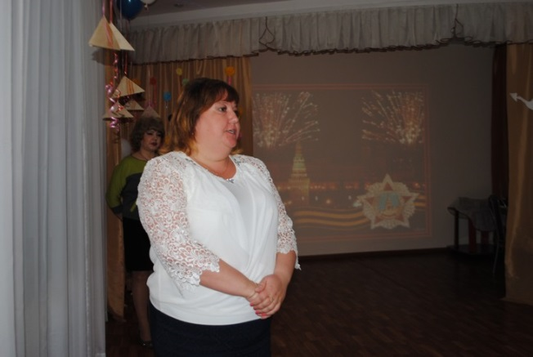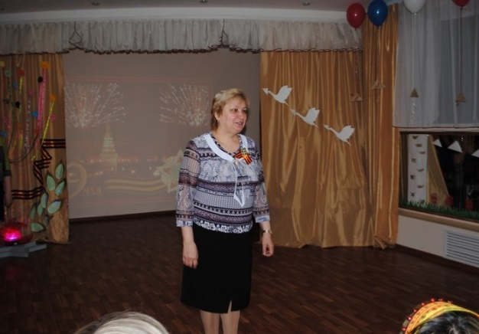
Темой фестиваля стали фронтовые письма. Письма с фронта, они хранят память военных лет. В них было все: скупые короткие рассказы о войне, фотографии, вырезки из фронтовых газет, слова любви родным и близким. На тот момент в этих письмах заключалась вся жизнь.
В этом году фестиваль стал семейным: мамы, папы, сестры, братья, бабушки и внуки приняли участие в празднике. Они представили десять дошкольных учреждений города. Сколько талантливых у нас семей! Они пели, танцевали, читали стихи, играли на музыкальных инструментах. Все номера были такие трогательные, проникновенные, что не один раз у зрителей на глаза наворачивались слезы.
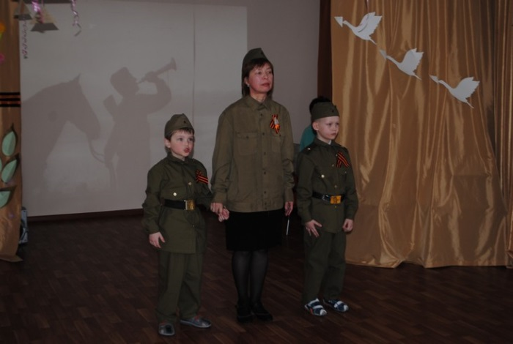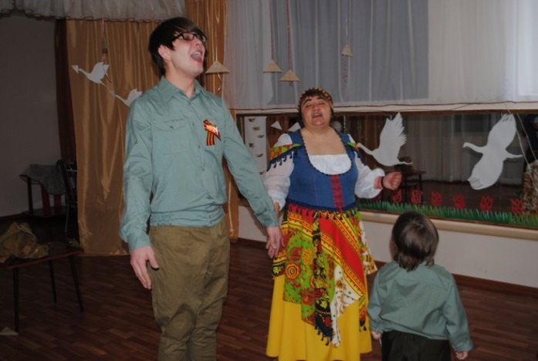

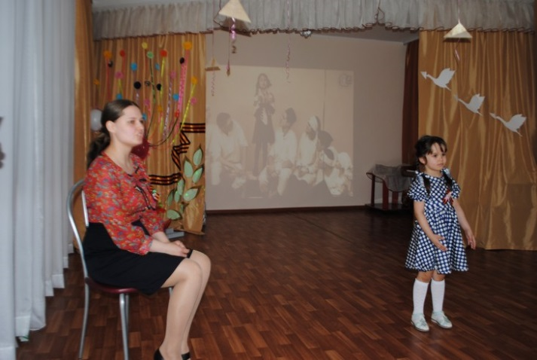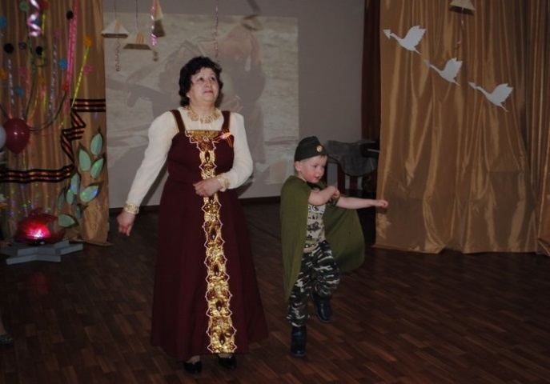
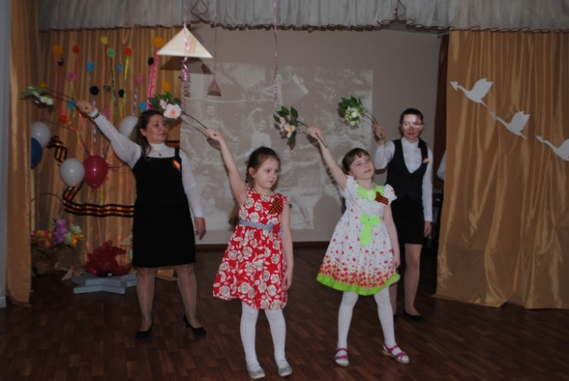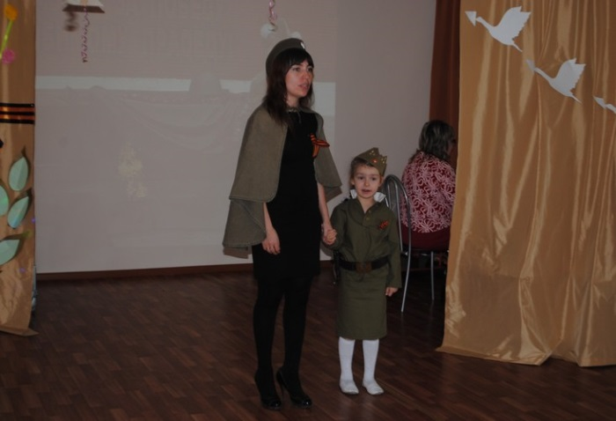
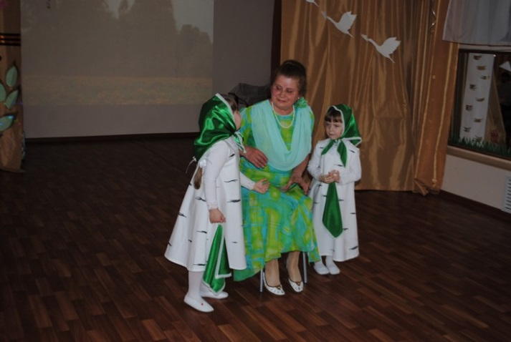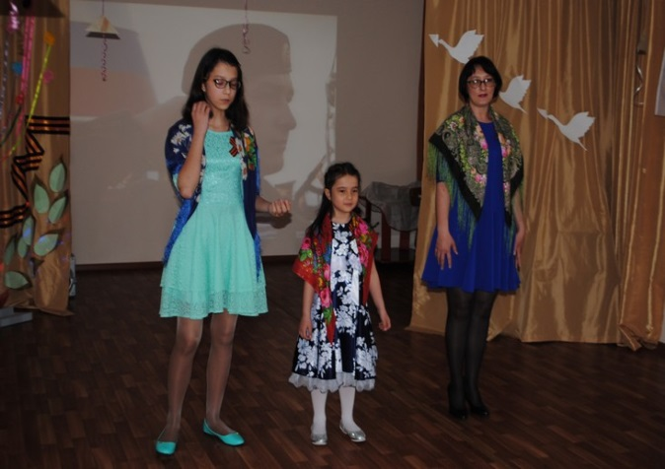
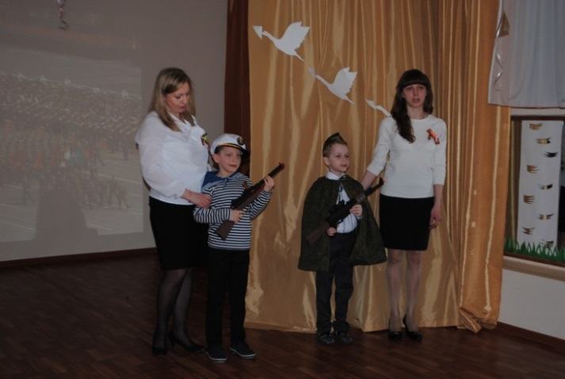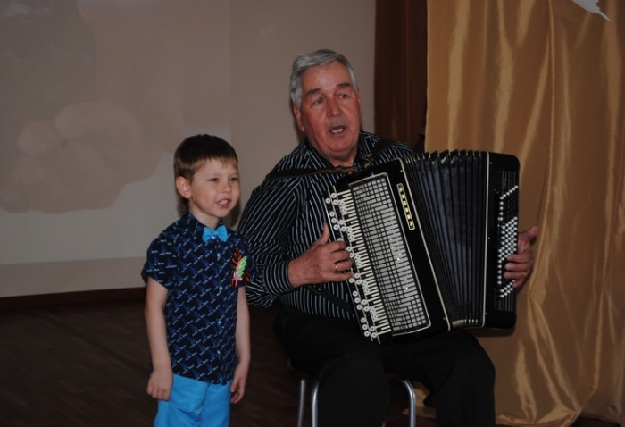
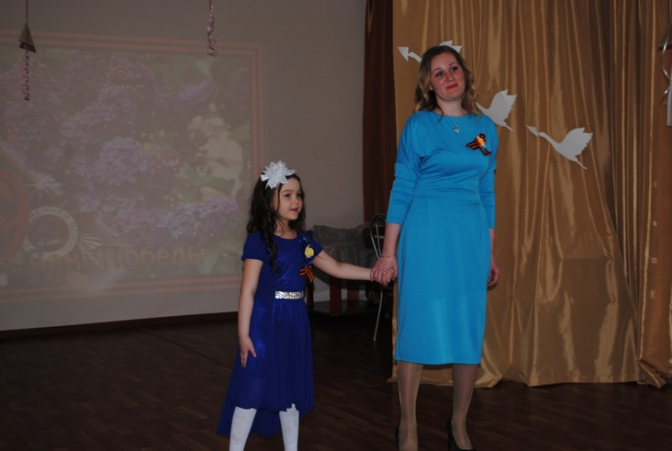
Атмосфера на фестивале была добрая, трогательная, по-семейному теплая.
Закончился праздник флешмобом «Пусть всегда будет солнце!»
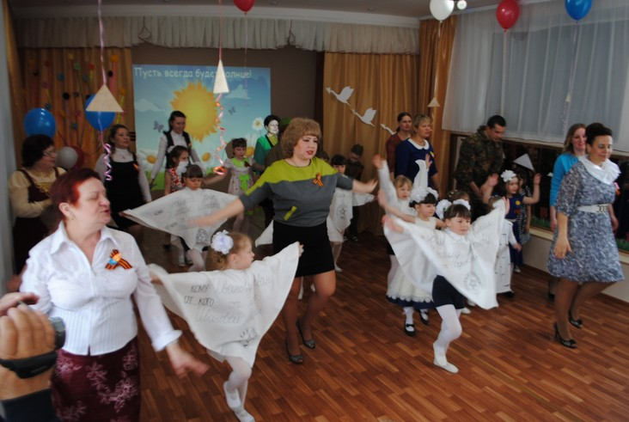

Участников наградили сладкими призами, сувенирами и вручили сертификаты участия.
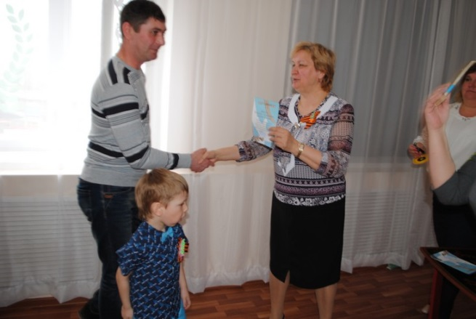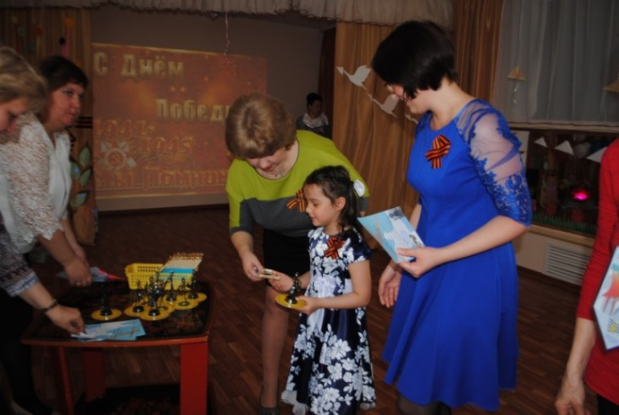

Огромная благодарность музыкальным руководителям, семьям и организаторам за такой светлый праздник.

